Arbeidshefte

Kritisk lesing av sammensatte tekster
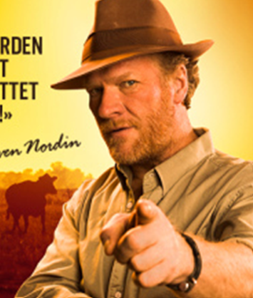
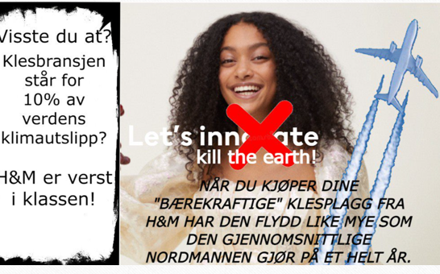
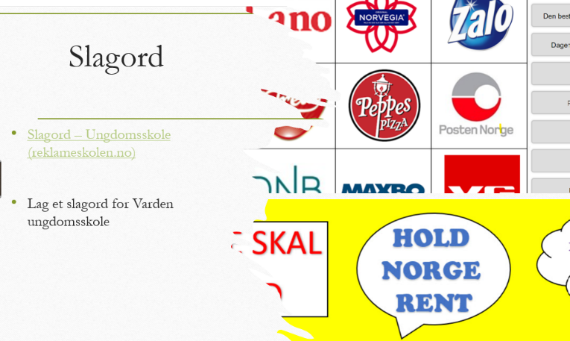
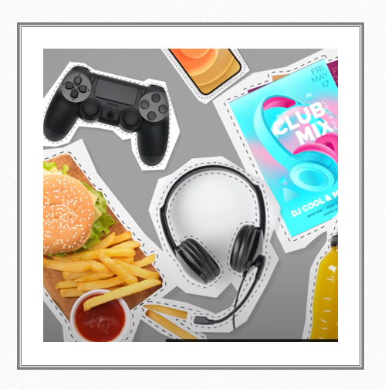
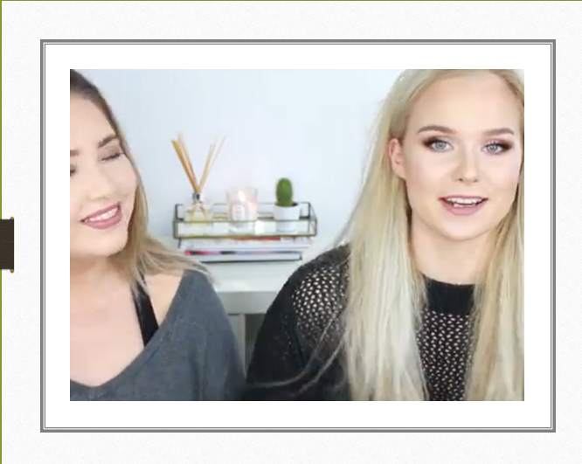
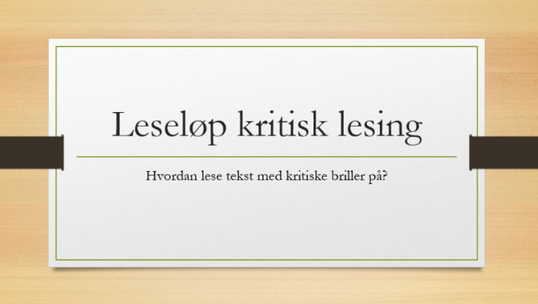
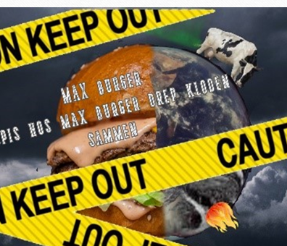
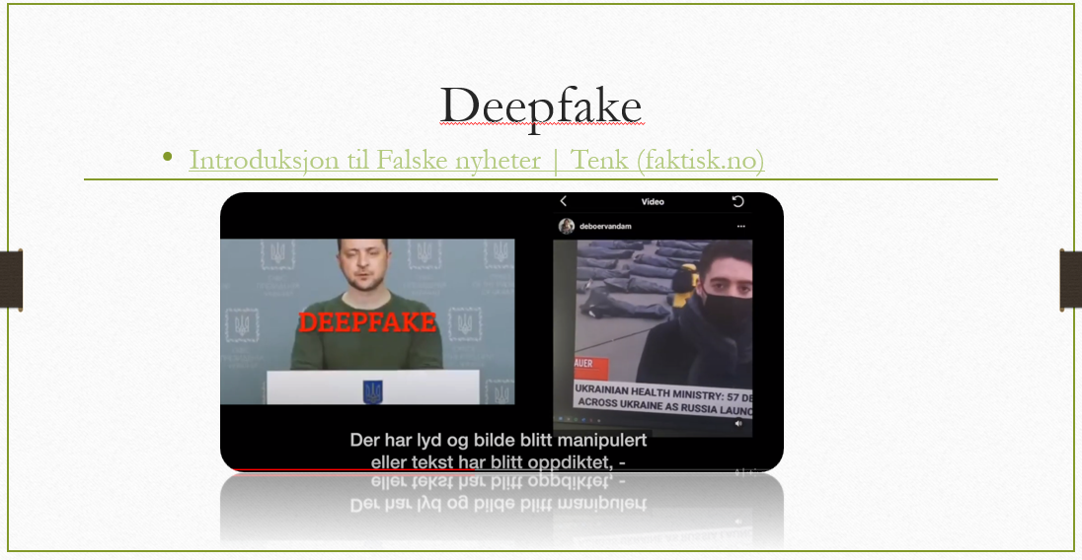
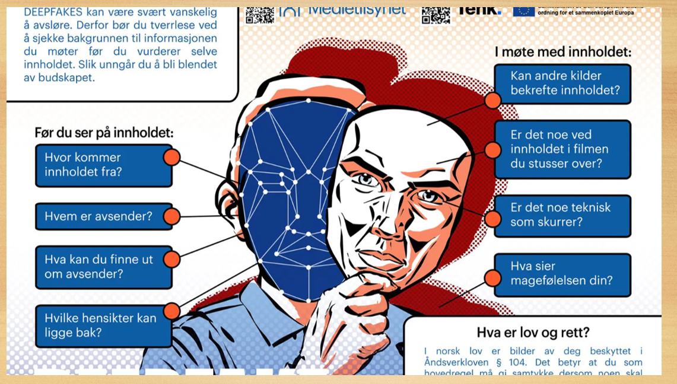

Oppgave 1: Jeg tror – setninger
Fyll inn det du synes passer til Youtubeklippet. Du kan også velge å lage egne «jeg tror- setninger».

- Jeg tror dette er et …
- Jeg tror og opplever at ….
- Jeg tror bestemt at …
- Jeg tror jeg kommer til å …
- Jeg tror dette er skjult … fordi..
- Jeg tror motivet her er..
- Jeg tror målgruppen til denne teksten er …
- Jeg tror jentene i filmen …
- Jeg tror personlige anbefalinger …
- Jeg tror ikke jeg stoler på disse jentene fordi …

Oppgave 2: Definisjoner og forklaringer
Fullfør setningene ved å lage dine egne definisjoner og forklaringer.

- Reklame er ….
- Skjult reklame er …
- Markedsføringsloven er …
- Kritisk tenkning betyr …
- Med Deepfake mener vi …
- Falske nyheter betyr …

Oppgave 3: Slagord
Lag ett eller flere slagord om din ungdomsskole.

Oppgave 4: Analyse av reklametekst.
Velg en reklame som du skal analysere. Bruk støtteheftet «Begrepsliste til kritisk analyse av reklame» som hjelp til å fylle inn i tabellen under.

Lim reklamen du analyserer inn her:

Visuelle ressurser
Er det bevegelse i bildet? Er det for eksempel en person som gjør noe?

I hvilken retning går blikket til personen(e) på bildet?

Hva slags synsvinkel er det i bildet? Ser vi personene ovenfra, nedenfra eller rett på?

Hva er framhevet i bildet? Hva er det du legger mest merke til?

Hvilken farge er dominerende i bildet? Hvorfor tror du avsenderen har valg denne fargen?

Verbalspråklige ressurser
Hvilke ord med verdiladning blir brukt i teksten – ord som er positive eller negative?

Hvilke pronomen blir brukt i teksten? Hvordan får dette avsenderen, leseren eller personer i teksten til å framstå?

Blir avsenderen eller personer i teksten framstilt som et individ eller som en gruppe?

Spørsmål for å utfordre teksten
Gir teksten uttrykk for noe som alle er enige i? Hvem kan tenkes å være uenige med avsenderen?

Er det noen mennesker som blir negativt framstilt i teksten?

Er det noe eller noen som blir for positivt framstilt i teksten?

Hva ville du ha gjort med denne teksten for å få fram en annen virkelighet enn avsenderen vil ha fram? Ville du for eksempel ha:
- byttet person(er)?
- endret synsvinkel?
- valgt andre farger?
- brukt andre ord?

Oppgave 5: Redesign av reklame
Ta utgangspunkt i reklamen du valgte i oppgave 4. Du skal nå redesigne reklamen ved å lage en mottekst. Se eksemplet under.
Eksempel: Reklame Max hamburger | 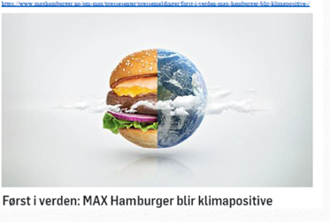
Eksempel mottekst: Redesign av Max hamburger | 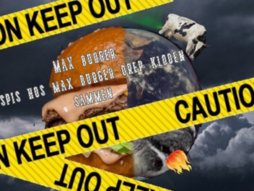
Din valgte reklame
Din mottekst

